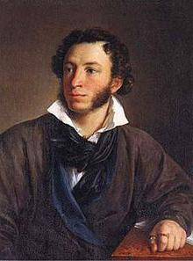
Великий русский классик, поэт Александр Пушкин, родился в Российской Империи в период правления императора Павла Первого. Все поклонники таланта гениального русского поэта ежегодно отмечают день его рождения именно 6 июня. Место рождения Пушкина - нынешняя столица нашей родины, город Москва. Однако в те годы она считалась вторым городом страны после Санкт-Петербурга.
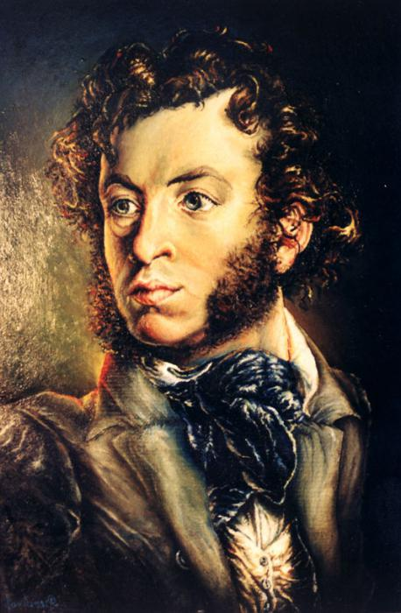
1799 год для России Конец 18-го века для России был очень трудным. Народ не очень-то любил действующего императора Павла Первого. За короткое время своего правления он настолько опротивел своему народу, что в день его смерти люди не скорбели о нем, а поздравляли друг друга. Однако в период его царствования Россия смогла расширить свои границы, и все благодаря великим полководцам. Кстати, в день рождения Пушкина русские войска одержали победу и взяли город Турин. И вообще, этот год был наиболее удачным для русских войск, он был полон громких и доблестных побед и атак, а также серьезных для России завоеваний. Итак, год рождения Пушкина Александра Сергеевича – последний год 18-го века - был ознаменован победами русской армии и рождением великого гения – самого талантливого из всех русских поэтов.
Родословная По происхождению А. С. Пушкин – дворянин, его корни идут от нетитулованного разветвлённого рода Пушкиных, восходящего, согласно легенде, к Ратше - «мужу честну», который являлся современником Александра Невского. Прапрадедом поэта по матери был африканец Абрам Петрович Ганнибал – воспитанник Петра Первого, впоследствии ставший генералом. Его дед по отцу – Лев Пушкин - был полковником артиллерии, но вот отец писателя был далек от воинской жизни. Он был светским человеком, поэтом-любителем и слыл великим острословом. Еще одним достаточно известным стихотворцем в роду был дядя по отцу, Василий. Однако в день рождения Пушкина его родственники наверняка и не предполагали, что у них в семье родилось «светило русской поэзии» – поэт, чьи произведения будут знать наизусть во многих странах мира даже через несколько столетий после его смерти.
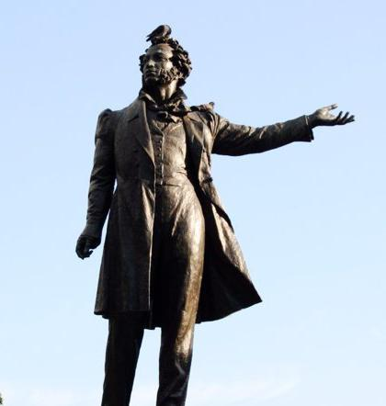
Детство. В метрической книге Елховской церкви Богоявления 27 мая, то есть через день после того, как появился на свет будущий поэт, была сделана запись о том, что у Сергея Пушкина родился ребенок мужского пола, которого назвали Александром. Через 10 дней после этого мальчик был крещен в этой же церкви. Лето маленький Саша обычно проводил в имении у своей любимой бабушки Марии Алексеевны Ганнибал. Почтенная дама жила в Подмосковье, близ городка Звенигорода. Уже в 14-15 лет Пушкин стал сочинять свои первые поэмы: «Монах» и «Бова»; в 1915 году 16-летний Пушкин написал стихотворение «Послание к Юдину», а через год - «Сон».
В лицее в Царском селе Пушкин проучился около 6 лет, во время которых последовательно раскрывался его дар поэта. Здесь он также приобрел верных друзей и единомышленников. В этот период для него служила вдохновением французская поэзия. Особенно нравились ему произведения Вольтера и Парни. Из русских поэтов он боготворил Жуковского и Батюшкова. К лицейскому периоду относится множество стихотворений великого поэта. Позже, когда его поэзия приобрела общественно-политический окрас, его произведениями заинтересовался Державин. Каждый год в день рождения Пушкина его друзья-однокашники устраивали творческие вечера и декламировали в честь него стихи.
После лицея, который он окончил в 1817 году, Пушкин стал служить в коллегии иностранных дел. В эти годы он приобщился к театральному искусству, не пропускал ни одного спектакля. Пушкин также посещал литературное общество «Арзамас» и литературно-театральное сообщество «Зеленая лампа». Здесь он сдружился со многими из декабристов, хотя изначально и не подозревал об их основной деятельности.
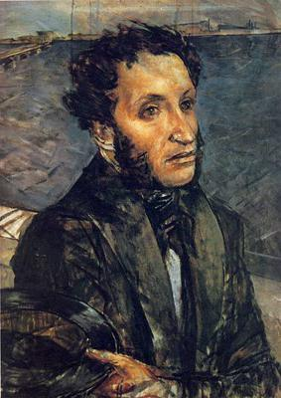
Взрослая жизнь Дальше в жизни поэта начинается период ссылок и гонений. И всему виной его свободолюбивый нрав и тяга к справедливости. Многие из его произведений пропитаны борцовским духом, нежеланием мириться с тем положением дел, которое было присуще России в период правления Николая Первого. С этим связана близость поэта со многими декабристами, его свободолюбивые стихи и поэмы. И именно из-за этого обостренного чувства справедливости произошла его гибель.
Зимой 1836 года в свете прошел слух о связи супруги Пушкина Натальи с императором. А затем, для того чтобы отвести подозрения от царственной особы, уже сплетничали о любовной связи между Натальей и царедворцем, бароном Дантесом. Пушкину ничего не оставалось, как заступиться за честь своей супруги и вызвать барона на дуэль. Их поединок состоялся 27 февраля 1837 года, за четыре месяца до 38-летия поэта. Ведь дата рождения Александра Сергеевича Пушкина - 26 мая (6 июня) 1799 года. В результате дуэли писатель получил смертельное ранение. Он скончался через два дня, и русская литература осиротела, лишившись гениального поэта и прозаика в столь молодом возрасте. Похоронили Александра Сергеевича на Святогорском кладбище, близ родного Михайловского.

